
新聞資料NEWS LETTER
金屬中心與加拿大Powertech Labs Inc.
簽署合作備忘錄
推動氫能工業應用安全技術發展

淨零減碳已成為國家重要政策目標，面對2050淨零挑戰，臺灣將進行「淨零轉型五大策略」，氫能將成為我國推動第二次能源轉型的重點能源之一。為推動台灣氫能產業發展，建立完整的氫能產業工業應用安全與檢測分析技術能量至關重要，在經濟部技術司指導下，金屬中心與加拿大第一氫能輸儲產品研發製造與測試商Powertech Labs Inc. ，共同簽署合作備忘錄(MOU)，為台灣氫能輸儲應用提供關鍵的安全檢測技術支持，並以推動國內供應鏈的發展為目標，進行氫能輸儲應用相關產品研發之國際合作計畫，未來再擴展至其它氫能工業應用領域。

金屬中心與加拿大Powertech Labs Inc.的國際技術合作中，將共同發展包括高壓氫脆檢測分析技術、氫能材料/儲氫產品測試、加氫站安全監診、模組化產品安全檢測與壽命分析技術等，未來亦會攜手國內產業與加拿大朝向氫能應用之金屬材料、複材與零組件相關性能測試技術共同努力。此次合作不僅標誌著台灣在氫能應用安全發展的重要里程碑，也顯示出台灣對全球氫能技術發展的積極參與，金屬中心將加速台灣氫能工業應用價值鏈的形成，推動氫能產業進一步邁向國際，助力台灣實現永續發展及環保目標。

金屬中心賴永祥執行長表示，中心積極與產業鏈合作建立我國在氫能工業應用的基盤能量，目前從氣體業、金屬材料業、鍋爐業、設備製造業、管閥件產業至氫能使用端業者等，共已與國內19家產學單位簽署聯盟合作備忘錄，未來，中心將逐步擴大聯盟規模，促進國內產業之間的跨領域與跨國合作。

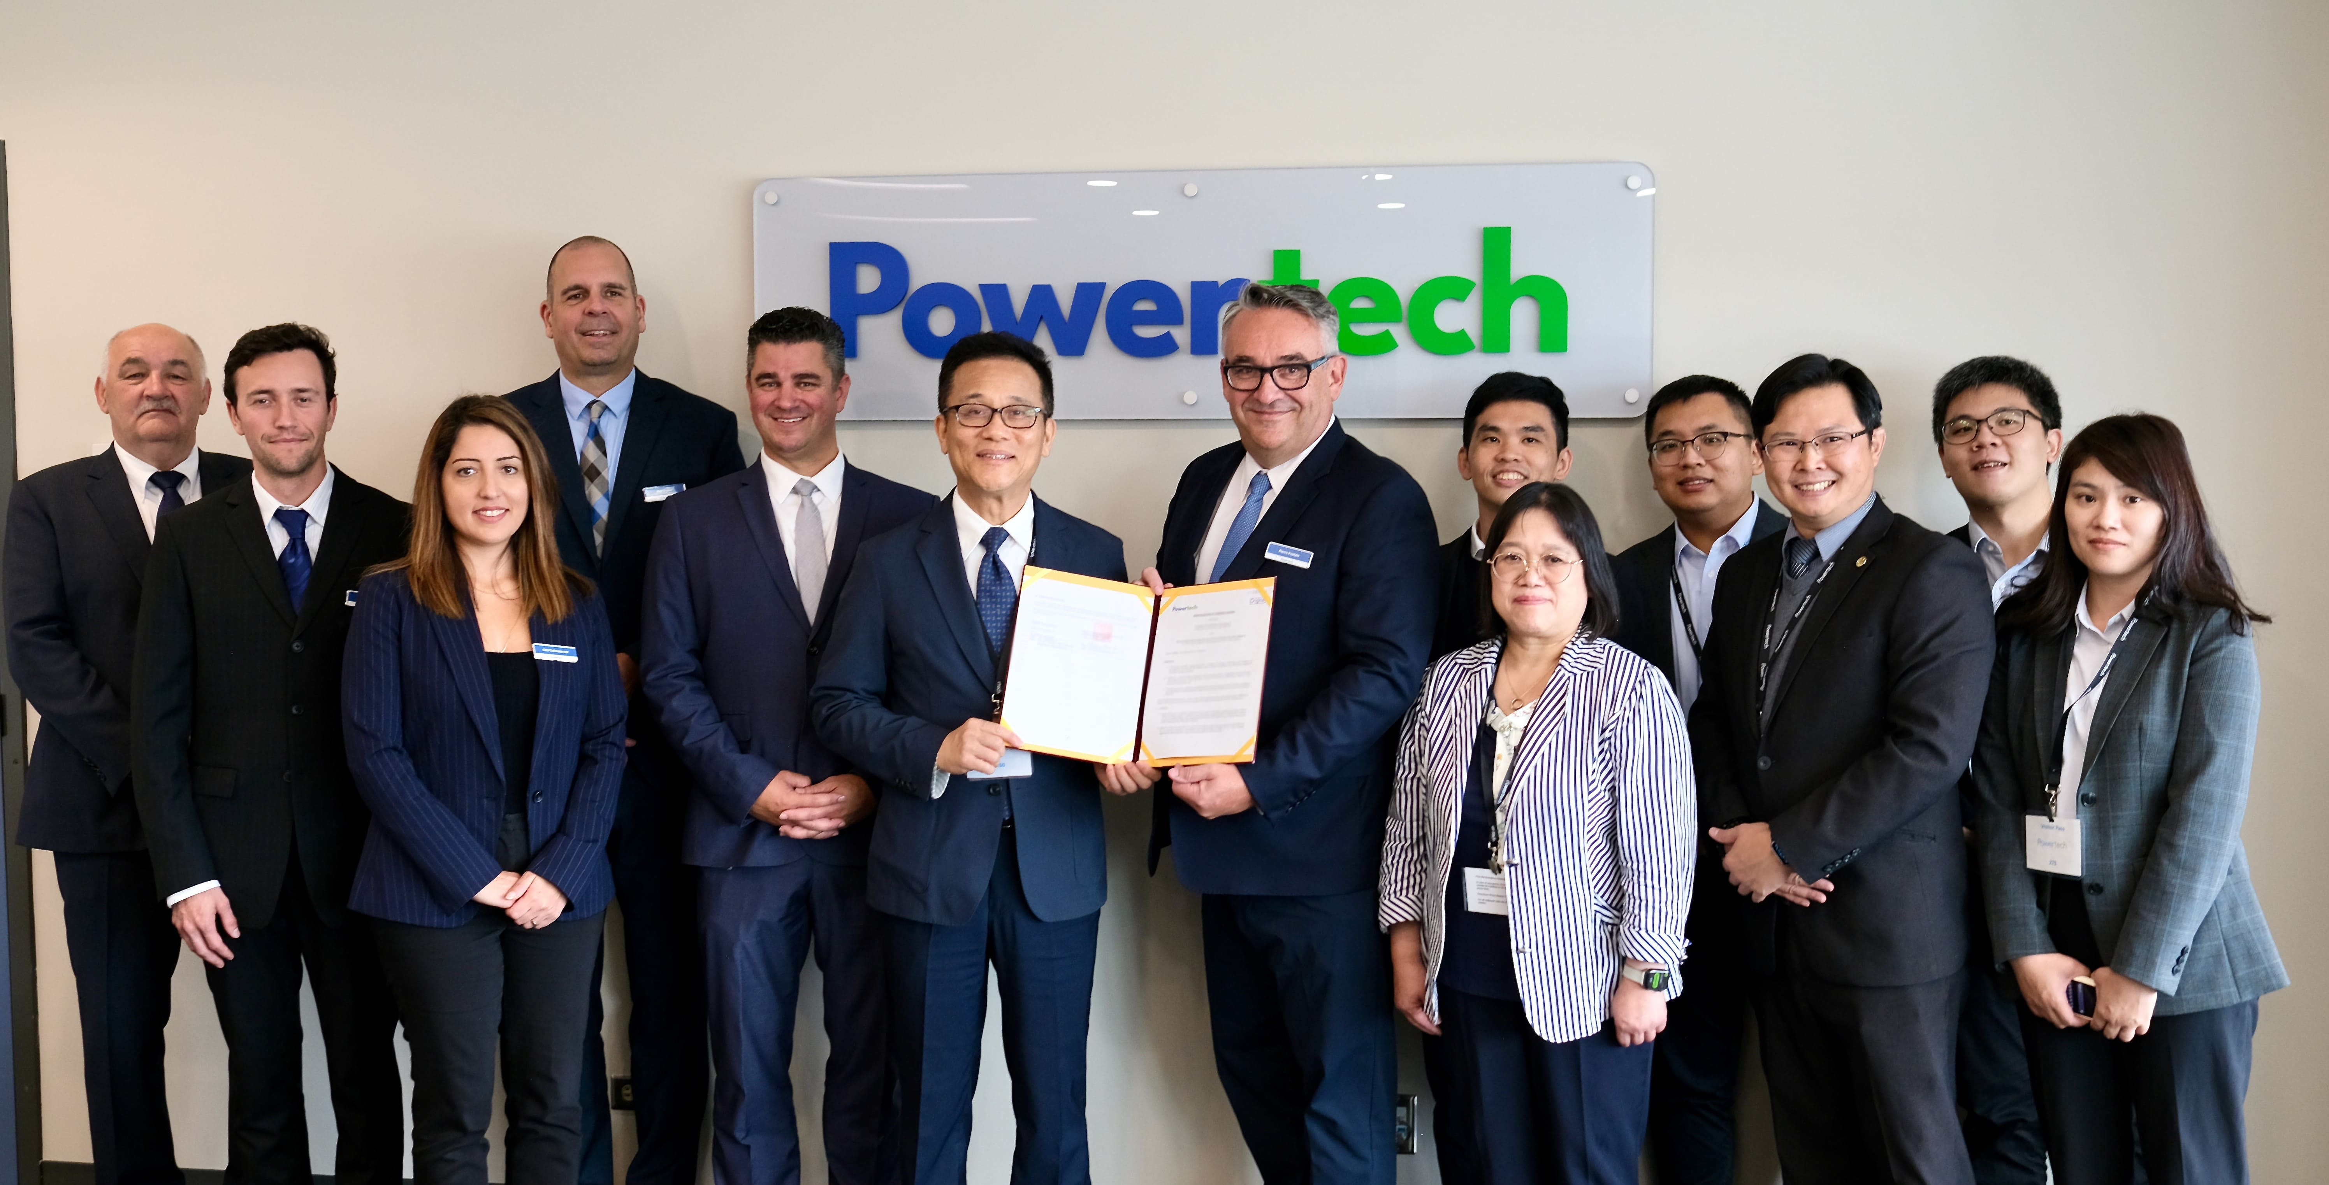
圖一、金屬中心研發團隊與加拿大Powertech研發團隊簽署MOU合影
(合影貴賓左六為金屬中心林恒育處長、右七為Powertech CEO Pierre Poulain)

